Приложение 1
к распоряжению
администрации
города Красноярска
от _____________ № _________

СВЕДЕНИЯ
о границах публичного сервитута

Местоположение границ  публичного сервитута | Красноярский край, г. Красноярск, Октябрьский район
Система координат | МСК-167, зона 4
Метод определения координат | аналитический метод
Площадь земельного участка | 283 кв. м
Средняя квадратическая погрешность положения  характерной точки (Mt), м | 0,1
Обозначение характерных  точек границ | Координаты, м
Обозначение характерных  точек границ | Х | Y
1 | 634321.88 | 93378.27
2 | 634320.88 | 93377.88
3 | 634321.08 | 93377.38
4 | 634318.62 | 93376.91
5 | 634312.59 | 93374.91
6 | 634238.93 | 93378.16
7 | 634226.56 | 93376.63
8 | 634184.82 | 93380.24
9 | 634184.12 | 93375.17
10 | 634186.11 | 93374.90
11 | 634186.54 | 93378.08
12 | 634226.60 | 93374.62
13 | 634239.01 | 93376.16
14 | 634312.87 | 93372.90
15 | 634322.68 | 93376.15
1 | 634321.88 | 93378.27

Схема расположения местоположения границ публичного сервитута
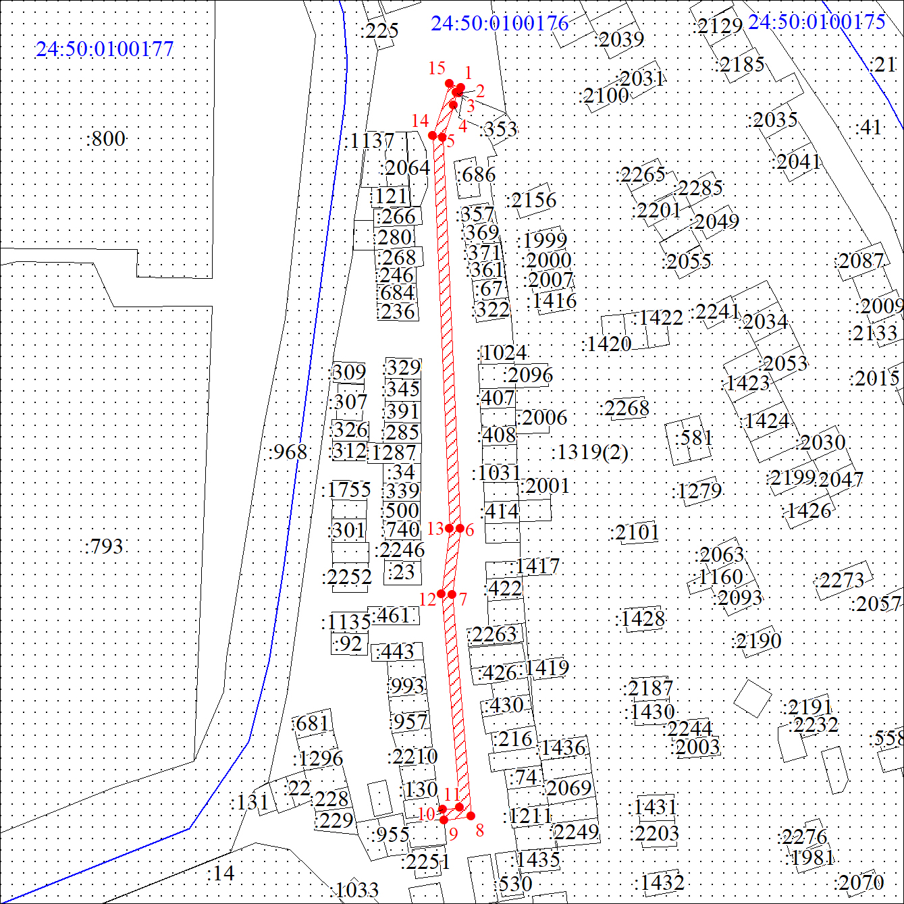
Масштаб 1:1000

Условные обозначения:

 | – проектные границы публичного сервитута;
 | – характерная точка границы публичного сервитута;
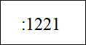 | – надписи кадастрового номера земельного участка,  сведения о котором содержатся в ЕГРН;
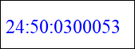 | – обозначение кадастрового квартала;
 | – границы кадастрового квартала;
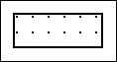 | – существующая часть границы, имеющиеся в ЕГРН  сведения о которой достаточны для определения  ее местоположения.

